**Autók feladatsor**

1. Készítsen adatbázist autok néven! Az adatbázis létrehozásánál állítsa be a karakterkódolást és az alapértelmezett rendezési sorrendet is!
2. Hozza létre a következő táblákat, ügyeljen a megszorításokra!

tulajdonos(tkod, nev, varos)

tkod egész, a tulajdonos azosítója, elsődleges kulcs

nev max 20 széles szöveg, a tulajdonos neve, kötelező

varos max 30 széles szöveg, a város neve

kocsik(rendszam, tipus, szin, kor, ar, tulaj)

rendszám 7 karakterből álló szöveg, elsődleges kulcs

típus max 25 széles szöveg, a kocsi típusa, kötelező

szín max 15 széles szöveg, a jármű színe

kor egész, az autó kora

ar egész, az autó ára, kötelező

tulaj egész, idegen kulcs, az autó tulajdonosának azonosítója

1. Mindkét reláció egy-egy sorát rögzítő parancsot készítse el!

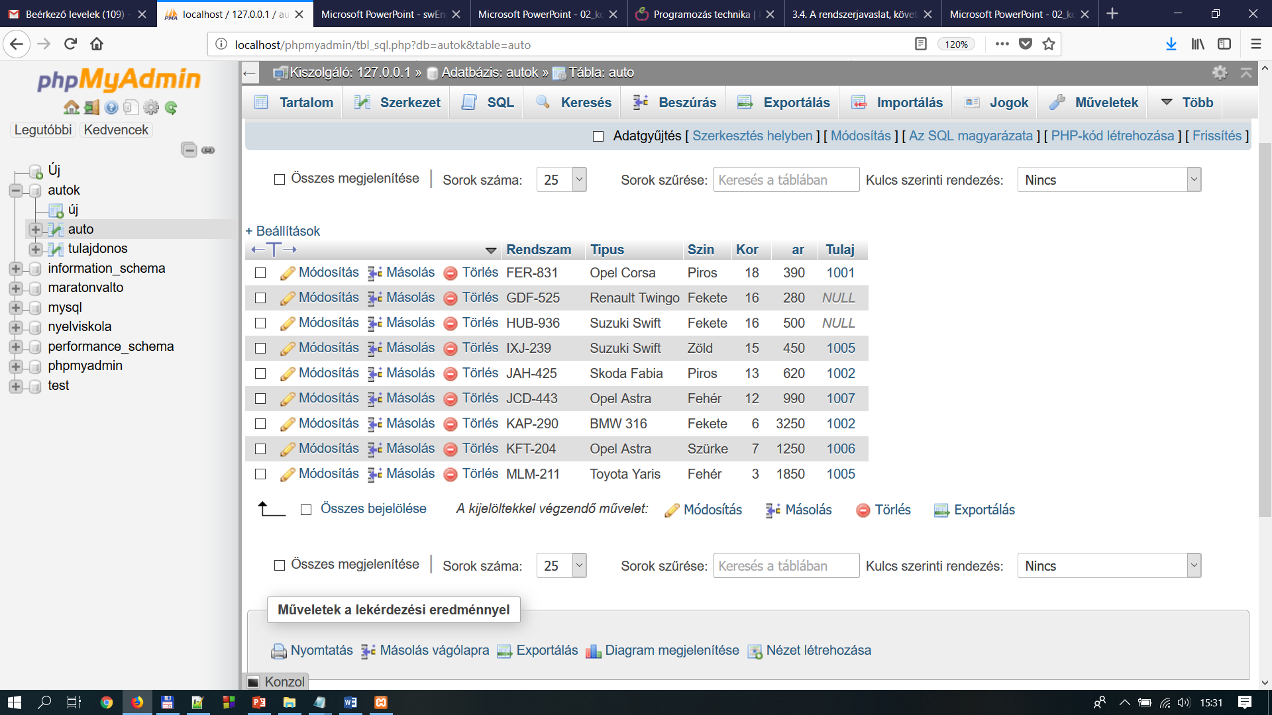Kocsik tábla

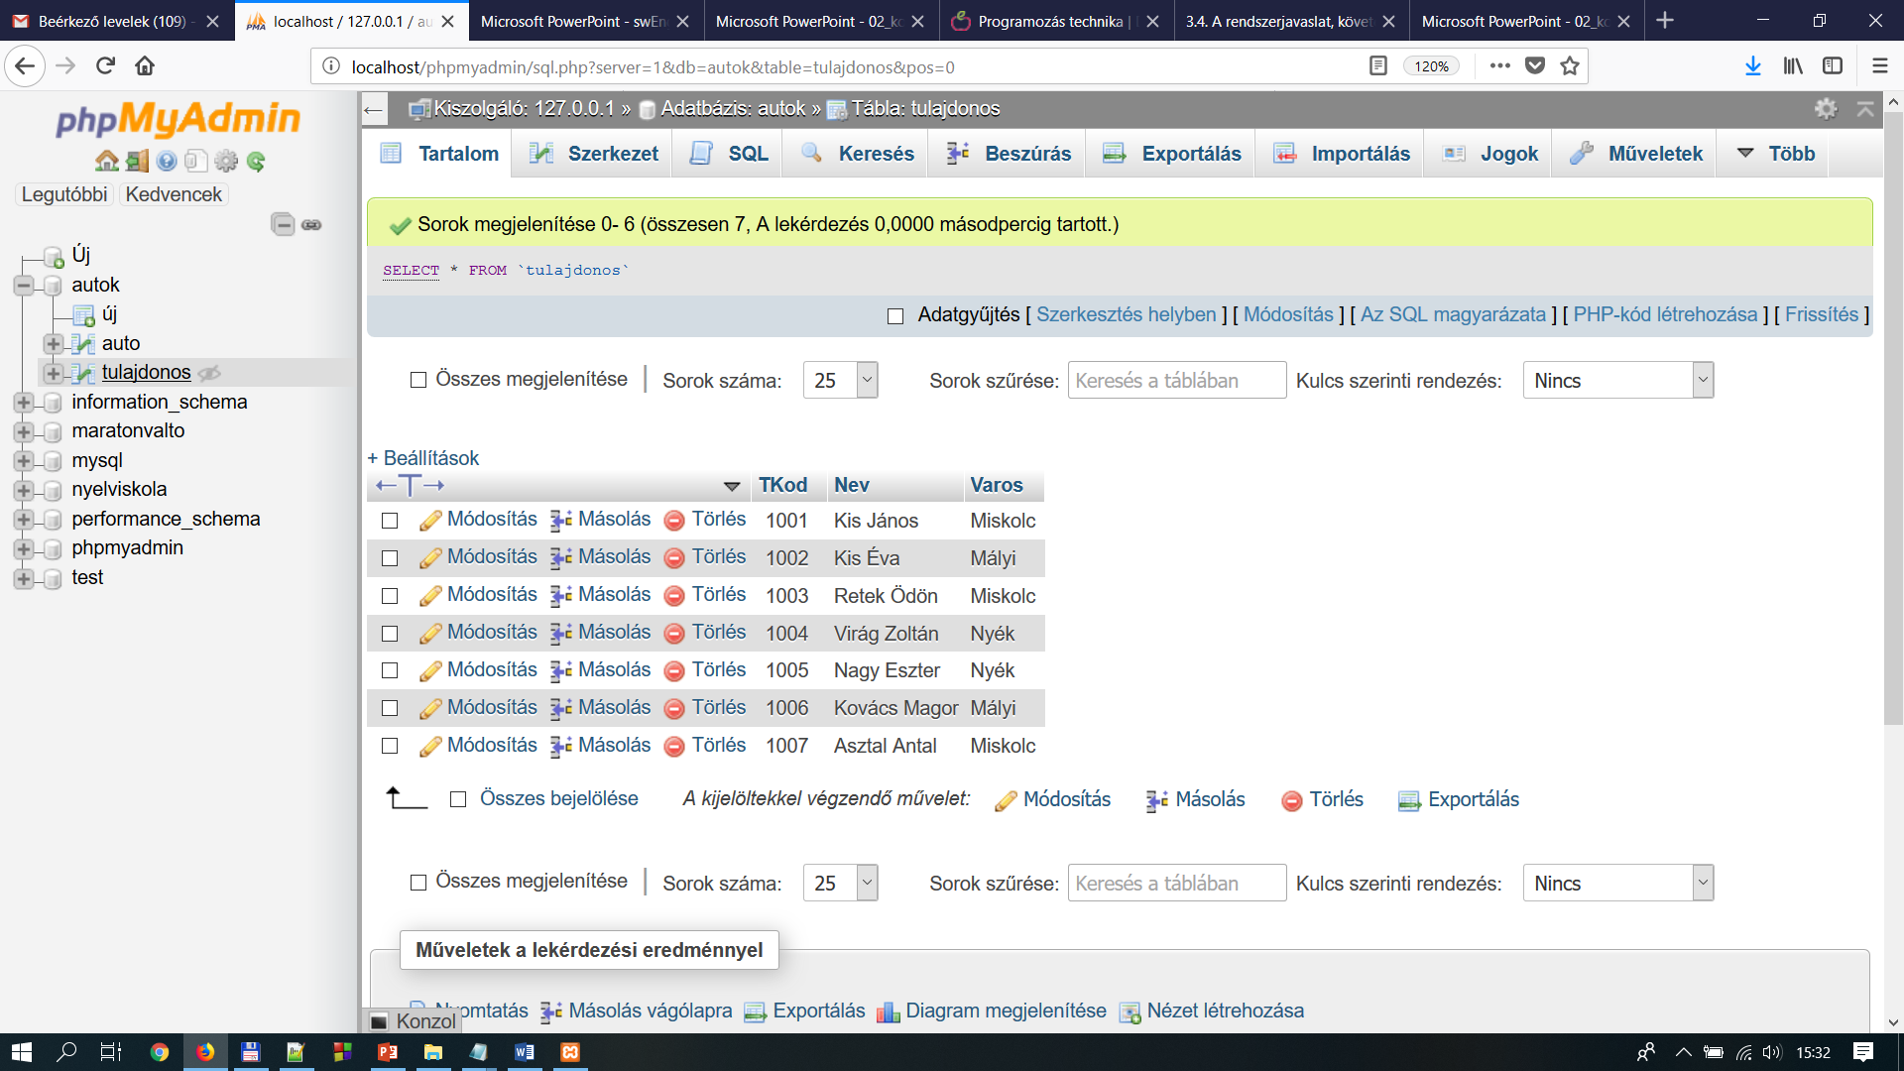

Tulajdonos tábla

Készítsen lekérdezést az alábbi feladatok megoldására:

1. Kiírja azokat az autókat, amiknek ismert a tulajdonosuk.
2. Kiírja azokat a „tulajdonosokat”, akinek nincs autójuk.
3. Amiben megjeleníti az autók rendszámát és tulajdonosuk nevét. Az eredményben csak azok a kocsik szerepeljenek, aminek ismert a tulajdonosa.
4. Kinek, milyen rendszámú autója van? Szerepeljen az is, akinek nincs autója!
5. Az egyes autóknak (rendszám) ki a tulajdonosa? Minden autó szerepeljen a listában!
6. A miskolci autók átlagárától drágább, nem miskolci autók rendszáma.
7. Azok a miskolci autók, amelyeknél van drágább nem miskolci autó.
8. Azok neve, akiknek több autójuk van?
9. Azon autók rendszáma, melyek idősebbek, mégis drágábbak saját típustársuknál.